满天星班观察日志
日期 2025年 6 月 18 日
今日一日活动
宝宝 |  | 生活活动 |  |  |  |  | 其他活动
姓名 | 入园情绪 | 上午点心 | 午餐 | 午睡 | 下午点心 | 大便
王思瑞 | 好 | 鲜牛奶 √  多样饼干√ | 海苔虾仁炒饭√  老母鸡木耳山药汤√ | 12：40前入睡。 | 奶黄包√  西瓜√ | 无 | 上午：  一、晨间游戏活动  宝宝们入园后进行了自主游戏，游戏活动有娃娃家（小厨房）、室内滑滑梯、桌面游戏（益智玩具、美工玩具）、图书区。  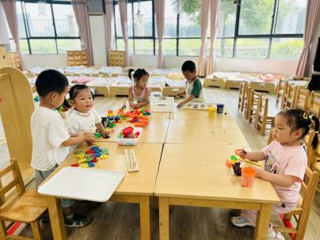  二、户外活动  （一）逛逛我的幼儿园  早点后，宝宝们去逛了逛我们的幼儿园，我们去向日葵班做客了，向日葵班的宝宝们跟我们分享了香蕉。我们还到三楼的音体室看了大班哥哥姐姐们彩排毕业典礼，下楼梯时宝宝们尝试自己扶着扶手下楼梯。  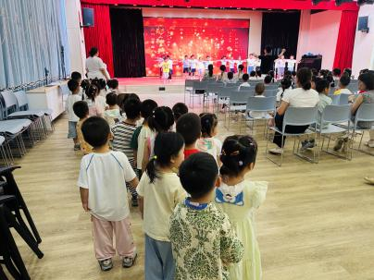  三、学习活动  （一）听音乐收拾玩具  今天我们开始尝试听到音乐收拾玩具，并回到座位上跟同伴交流分享自己的游戏，向小班的区域游戏形式过渡。收拾好玩具坐下后，我们又一起倾听熟悉了收玩具的音乐《我会收拾玩具》。  （二）音乐游戏、点名  宝宝们玩了音乐游戏《合拢张开》、《做果汁》、《身体音阶歌》、《棒棒糖》；宝宝们进行了点名，听到名字举手答“到”。  （三）科学：认识西瓜  今天宝宝们认识了夏天标志性的水果——西瓜，我们通过看一看、摸一摸、尝一尝等方式来感知西瓜的特征。  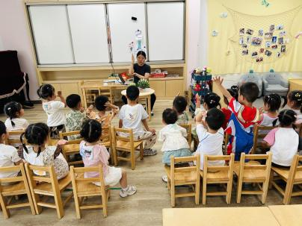  下午：  - 游戏活动  午点后，宝宝们进行了自主游戏，游戏活动有娃娃家（小厨房）、室内滑滑梯、桌面游戏（益智玩具、美工玩具）、图书区。游戏后，我们再一次听音乐收玩具。  - 其他活动  宝宝们学习了怎么将小椅子翻到桌面上，并且进行了尝试。  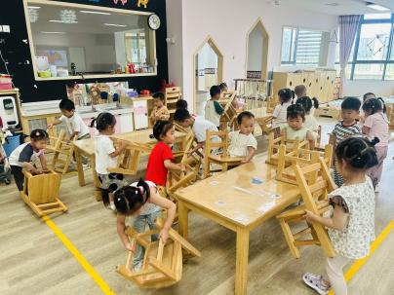  - 延时班活动  宝宝们去泳池边玩了一会儿水枪，还给小草、咕咕鸡的家浇了水。  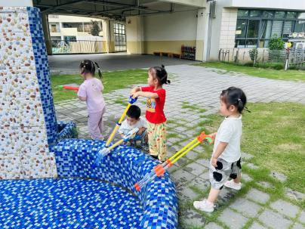
吴璧岑 | 好 | 鲜牛奶 √  多样饼干√ | 海苔虾仁炒饭√（一半）  老母鸡木耳山药汤√ | 12：40前入睡。 | 奶黄包√  西瓜√ | 无
陈锦瑜 | 好 | 鲜牛奶 √  多样饼干√ | 海苔虾仁炒饭√（一半）  老母鸡木耳山药汤√ | 12：40前入睡。 | 奶黄包√  西瓜√ | 无
付轩珞 | 好 | 鲜牛奶 √  多样饼干√ | 海苔虾仁炒饭√  老母鸡木耳山药汤√ | 12：40前入睡。 | 奶黄包√  西瓜√ | 无
张茉洵 | 好 | 鲜牛奶 √  多样饼干√ | 海苔虾仁炒饭√  老母鸡木耳山药汤√ | 12：40前入睡。 | 奶黄包√  西瓜√ | 1
吴心诺 | 好 | 鲜牛奶 √  多样饼干√ | 海苔虾仁炒饭√（一大半）  老母鸡木耳山药汤√ | 13：00前入睡。 | 奶黄包√  西瓜√ | 无
马欣雨 | 好 | 鲜牛奶 √  多样饼干√ | 海苔虾仁炒饭√  老母鸡木耳山药汤√ | 12：40前入睡。 | 奶黄包√  西瓜√ | 无
包星允 | 好 | 鲜牛奶 √  多样饼干√ | 海苔虾仁炒饭√  老母鸡木耳山药汤√ | 12：40前入睡。 | 奶黄包√  西瓜√ | 无
位知新 | 好 | 鲜牛奶 √  多样饼干√ | 海苔虾仁炒饭√（一大半）  老母鸡木耳山药汤× | 未入睡 | 奶黄包√  西瓜√ | 无
孙煦深 | 好 | 鲜牛奶 ×  多样饼干√ | 海苔虾仁炒饭√  老母鸡木耳山药汤× | 13：00前入睡。 | 奶黄包√  西瓜√ | 无
徐锦晔 | 好 | 鲜牛奶 √  多样饼干√ | 海苔虾仁炒饭√  老母鸡木耳山药汤√ | 12：40前入睡。 | 奶黄包√  西瓜√ | 1
任昱霖 | 好 | 鲜牛奶 √  多样饼干√ | 海苔虾仁炒饭√  老母鸡木耳山药汤√ | 12：40前入睡。 | 奶黄包√  西瓜√ | 无
石安饶 | 好 | 鲜牛奶 √  多样饼干√ | 海苔虾仁炒饭√  老母鸡木耳山药汤√ | 12：40前入睡。 | 奶黄包√  西瓜√ | 无
毛跃 | 好 | 鲜牛奶 √  多样饼干√ | 海苔虾仁炒饭√（一半）  老母鸡木耳山药汤√ | 12：40前入睡。 | 奶黄包√  西瓜√ | 无
陈胤辰 | 好 | 鲜牛奶 √  多样饼干√ | 海苔虾仁炒饭√（一半）  老母鸡木耳山药汤√ | 未入睡 | 奶黄包√  西瓜√ | 无
邹子沐 | 好 | 鲜牛奶 √  多样饼干√ | 海苔虾仁炒饭√  老母鸡木耳山药汤√ | 12：40前入睡。 | 奶黄包√  西瓜√ | 无
陈阳 | 好 | 鲜牛奶 √  多样饼干√ | 海苔虾仁炒饭√  老母鸡木耳山药汤√ | 13：10前入睡。 | 奶黄包√  西瓜√ | 无
刘翊鸣 | 好 | 鲜牛奶 √  多样饼干√ | 海苔虾仁炒饭√  老母鸡木耳山药汤√ | 12：40前入睡。 | 奶黄包√  西瓜√ | 无
魏浩炎 | 好 | 鲜牛奶 √  多样饼干√ | 海苔虾仁炒饭√  老母鸡木耳山药汤√ | 12：40前入睡。 | 奶黄包√  西瓜√ | 无
孟瑞琳 | 好 | 鲜牛奶 √  多样饼干√ | 海苔虾仁炒饭√（一半）  老母鸡木耳山药汤√ | 12：40前入睡。 | 奶黄包√  西瓜√ | 无
李若涵 | 好 | 鲜牛奶 √  多样饼干√ | 海苔虾仁炒饭√  老母鸡木耳山药汤√ | 12：40前入睡。 | 奶黄包√  西瓜√ | 无
肖柠舟 | 好 | 鲜牛奶 √  多样饼干√ | 海苔虾仁炒饭√  老母鸡木耳山药汤√ | 12：40前入睡。 | 奶黄包√  西瓜√ | 无
周昕妤 | 好 | 鲜牛奶 √  多样饼干√ | 海苔虾仁炒饭√  老母鸡木耳山药汤√ | 12：40前入睡。 | 奶黄包√  西瓜√ | 无

